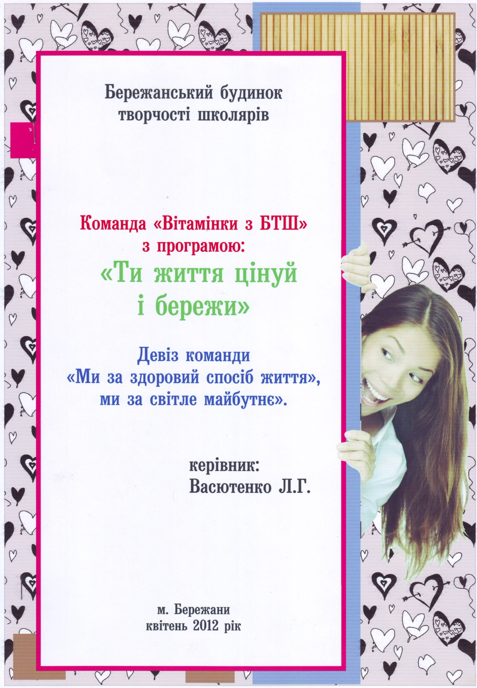

А Г І Т Б Р И Г А Д А « В І Т А М І Н К И З Б Т Ш .»
Звучать позивні і на сцену виходять учасники агітбригади.
Де котить хвилі Липа Золота
І дуб столітній небо підпирає,
Там наша неповторна сторона,
Повірте, в світі кращої немає!
Там ввечері Русалки Дністрові
Танок заводять, як впаде туман…
Привіт від цеї славної землі,
Передає команда з БЕРЕЖАН!
( Дзвонять дзвони.)
Ви чуєте, дзвони дзвонять?
Вони несуть нам добру вість!
Це вони прославляють нашу землю, або вінчають серця двох закоханих!
Та ні, це народилась маленька людина на землі, тому і дзвонять. УРА!!!
Вона побаче море і небо.
Вона відчує подих вітру і аромат польових квітів.
Вона буде радіти ясному сонечку і рясному дощику.
Вона буде тягнутися до світла, а не до пітьми.
Вона буде жити на цій планеті! ПРИВІТ МАЛЮК!!
Дорослі, ми ваші діти, нас дуже багато, дуже!
Ви подарували нам життя.
Дорослі, ви ж вірите в Бога!
То ж чому ви за ради наживи
Губите наші серця!
Дорослі, невже вам все рівно,
Чи будемо ми жити, чи помремо!
В цьому плині безглуздих подій та життєвій круговерті, ми зовсім беззахисні.
Дорослі допоможіть нам підтримайте нас.
Дорослі, пам ятайте, ми ваші діти!
Ми за світле майбутнє, ми за здоровий спосіб життя!
( Звучить пісня. )
Ти життя цінуй і бережи.
Хай завжди удача посміхнеться.
Будь активним і здоровим ти,
Позитивом завжди серце б ється!
Пам ятай, життя в тебе одне,
Віджени спокуси не розумні,
За здоровий спосіб ми життя
Закликаєм всіх хто тут присутній.
ПРИСПІВ: Здоров я – наш компас земний,
Ти його бережи завжди й всюди.
Здоров я – твій успіх в житті,
Здоров я ми зичим вам, люди!
- Дорослі часто нам стверджують: життя таке коротке.
- Коротке – це скільки?
- Ну, метр п’ятдесять в капелюсі.!
- Якщо коротке, значить обмежене.
-: Як це обмежене ?
-Ну , уявімо , що наше з вами життя обмежене цією банкою.
- ( сміється) А це ж як?
-А ось поглянь. ( наливає воду на дно.) Ми народжуємось на світ – чисті, відкриті, і зовсім безгрішні . ( закриває банку кришкою). У нас по переду весь світ- великий і незвіданий. ( калатає.)
І от ми починаємо розмовляти, починаємо ходити, починаємо пізнавати світ.
- Спілкуватись, вивчати мови читати писати – і наше життя стає жовто- сонячним. ( доливає жовтої фарби.)
- А ось приходить оранжева радість. Це перші твої успіхи, перші твої друзі, твої захоплення , твої перемоги. ( доливає оранжевої фарби.)
- Ну ,а якщо долити червоної фарби, то в наше життя вливається найдивовижне почуття – кохання.
- А я люблю голубий колір. Бо щоранку насолоджуюсь блакитним небом.
- Особливо коли бігаєш щоранку .
-А ти бігаєш щоранку? В тебе велика сила волі. Я краще посплю, ніж ногами асфальт товкти.
- Ех ти! Я не лише бігаю, взагалі я веду здоровий спосіб життя. Зрозумів?
- Нє- а! Все це дурниці. Воно зараз не модно. Не сміши мої сандалі. Давайте мені свою банку. Я добавлю в неї того без чого наше життя було б нікудишнє.
Всі ( здивовано:) Це ти про що? Що ти маєш на увазі?
- Дискотечки, клубнячок, нічні бари . погляньте скільки їх у нашому місті, гріх таким не скористатися.
- Ми теж любимо дискотеки, і теж любимо потанцюваи і повеселитись. Але в нас інші погляди .І тому я добавлю нашу танцювальну фарбу.:Не пхайся ти зі своєю розовою фарбою. Я не про танці.
Всі: А про що?
-: Замовляєш собі безалкогольний кавовий коктельчик, цигарочку – запалюєш … І життя Бомба. ( доливає коричневої і чорної фарби.)
- ( перелякано дивляться на банку.) Ти божевільний!!! Що ти зробив з нашим життям?
- Ти не лише для себе живеш.
-: Ти псуєш життя не тільки собі, але і оточуючим.
-В тебе ніколи не буде справжніх друзів.
- А чого ти вартий без них?
- Запам’ятай друже! В цигарковому димі більше 3,5 тис. хімікатів. Твої легені довго не витримають.
- Та чого ви всі розкудкудакались. Мій дід палив до 80 років і нічого…
- Нічого хорошого. А якби не палив дожив би твій дід до 100 років. В Україні, такі як ти і тобі подібні від шкоди паління помирають щодня.
- Розумієш помирають молоді люди, наше майбутнє. Тільки через те , що не хочуть позбутись дурної звички куріння і пиятики.
- Та чого ви мене лякаєте, я ж так не серйозно. Я так тільки за компанію.
- А це входить в звичку. Вона як губка втягує і тоді потрібна велика сила волі щоб позбутись цієї поганої звички.
-. А коли тобі за компанію запропонують з моста та й у воду скочити , ти теж згодишся?
- Та облиште дурне верзти. Від однієї пачки сигарет на тиждень ніяка звичка мені не загрожує.
- Ти знаєш, що за рік в легенях курця накопичується майже стакан смоли.
- Не жартуй так. А то в мене вже від вас вуха палахкотять.
- А хочеш побачити, як зараз виглядають твої легені? Ось поглянь. ( збовтує банку і виливає у відро, у банці залишається темний осад.)
- Паління ,алкоголь ,та наркотики призводить до хронічних хвороб легенів ,нирок, страждає печінка, викликає ракові захворювання.
-Закупорення судин може спричинити гангрени в твоєму організмі.
-. І таких молодих людей важко вже врятувати.
- Настає інфаркт міокарда і смерть.
- І ви всі в це вірите? Малявки та не звертайте ви на такі дрібниці уваги. Ви ж самі казали, що життя таке коротке, і що треба спробувати у цьому житті все. Танюха , я пропоную забрати цю банку , заповнити її мохіто, і відсвяткувати наш приїзд сюди.
- Нікуди я з тобою не піду. Краще я залишусь з дівчатами і з Богданом.
- Ти ж не збираєшся вставати рано і бігати за ним?
-: Не за ним , а з ним. Збираюсь. І взагал і ми вважаємо, що вести здоровий спосіб життя, це здорово!
-Не сміши. Та хто його зараз веде? Подивіться навколо, протріть очі, вся молодь зараз п’є , палить і вживає наркотики, це ж так круто.
-Ні друзі ми його не переконали. Пішли. Вважай, друзів ти вже втратив.Коли вчасно не спинишся, можеш втратити і життя. Але коли тобі знадобиться наша допомога , звертайся. Та дивись, щоб не було пізно. Бувай крутелику.
- Стійте! То що мені робити?
- Перш за все ,зміни свій стиль життя, забудь про пагубні звички.
- Сприймай цигарки , алкоголь та наркотики будь-якого типу- отрутою. А отруту людина не вживає.
- Визначи що є пріоритетом в житті , не сиди надміру в комп’ютері, кинь азартні ігри, не трать час на тоталізатори.
-А ще стеж за тим, що ти їсиш і що ти п’єш. Бо за тим що ми вдихаємо, ми вже не встежимо..
- То , що ти згідний на наші умови? Більше курити не будеш ? І будеш займатись спортом?
- Бігати разом зі мною?
-А в мене є вибір?
- Вибір є завжди. Запам’ятай це собі раз і на завжди. Ну а з нас вийде ( рахує 1,2,3,4,5,6,)суперова
волейбольна команда.
-І знай життя таке прекрасне – не занапасти його. Це твоє життя. Борись за нього!
- Ми за здоровий спосіб життя! Ми за світле майбутнє!
- Пам ятай! Життя є дар. Великий дар! І той хто його не цінує, цього дарунка не заслуговує.
( Звучить мелодія.)
Модно фітнесом займатись.
І на лижах покататись.
Плавання, хокей, танцпол,
Про зарядку не забути,
І в мандрівку поринути.
Словом, бути всім активним,
І здоровим, і спортивним!
Нам здоров я берегти
І спокуси обійти!
РАЗОМ: Пам ятайте! Ми, господарі свого життя!
Зробити помилку легко, виправити важко!
Не забувайте простягнути руку допомоги тим, хто попав в біду!
Вмійте вибирати друзів!
Ми прийшли у цей світ приносити користь людям!
Ми обираємо здорову націю!
Ми обираємо здорову країну!
Ми обираємо здорове людство!
Буде важко – кріпись,
Буде вітер – не гнись,
Боляче буде – не плач,
Якщо грози – іди,
Якщо сльози – зітри,
Якщо страшно - тримайся.
ПАМ ЯТАЙ – ЩО ЖИТТЯ – ЦЕ ЖИТТЯ !
( Звучить фінальна пісня.)

